# Feature distribution and analysis for small_dataset

**Za potencijalne outliere određenih emisija će se tražiti vrijednosti određenih značajki iznad ili ispod srednje vrijednosti pomaknute za 3 standardne varijacije. Postaju pravi outlieri ako prepoznamo grešku kod odvajanja signala od šuma pomoću binarne omotnice ili ako prepoznamo da emisije unose previše šuma i nisu prava reprezentacija skupa podataka.**

**RISE_TIME:**

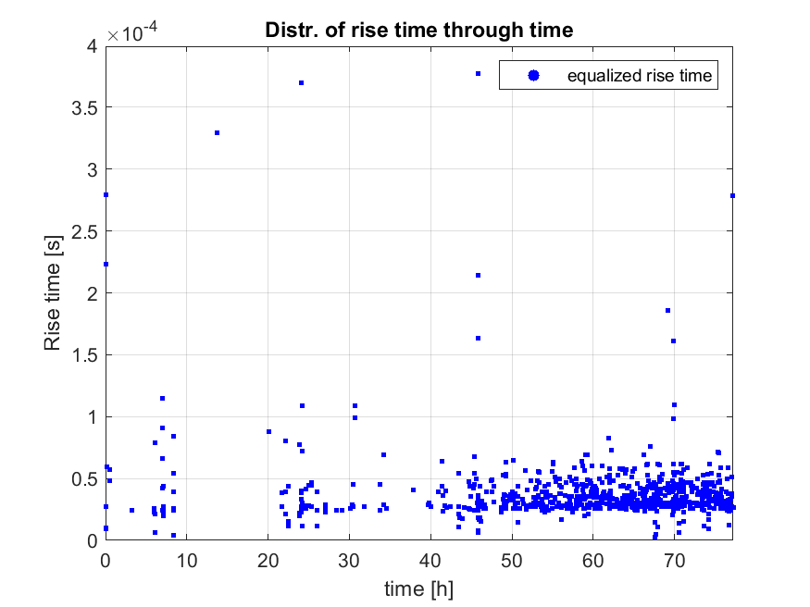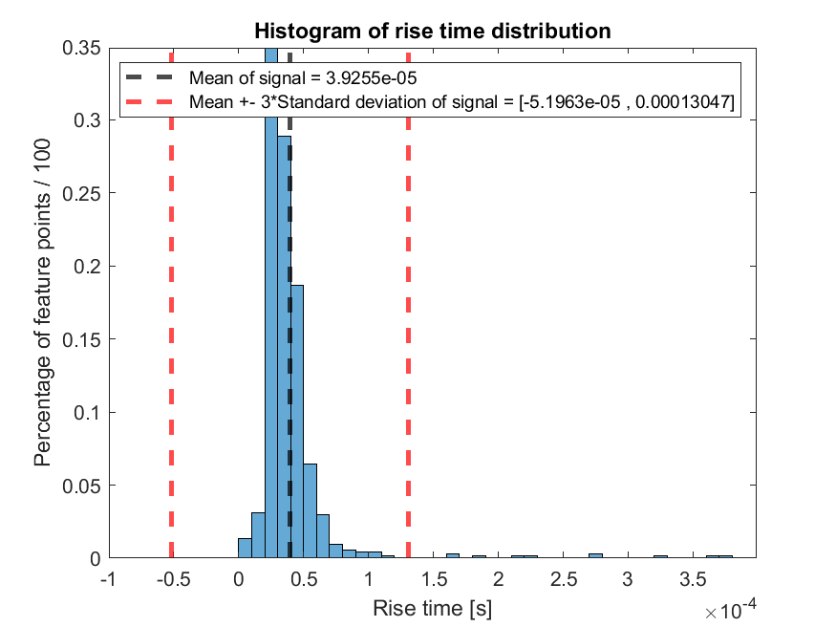

**Potencijalni outlieri iznad 0.13 ms:**

**To je više emisija neposredno jedna nakon druge pa je binarna omotnica uzela predugi dio signala kao emisiju.**



**Nakon izbacivanja outliera iznad 0.12 ms RISE TIME dobivamo slijedeću distribuciju:**

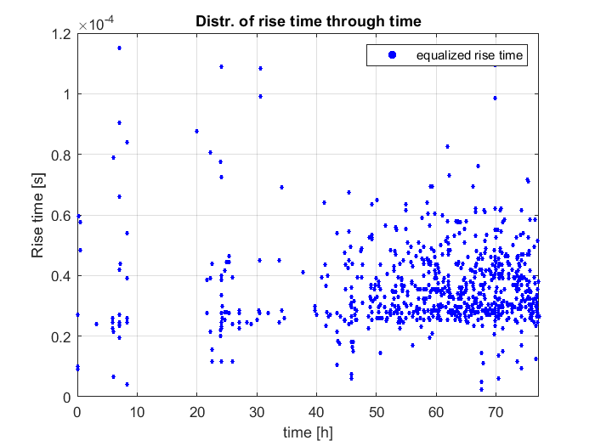

**RISE TIME outliers are emissions with value more than 0.00013 [s]**

**Percentage of oultiers for RISE TIME: 10/745 = 1.3423 %**

**COUNTS_TO:**

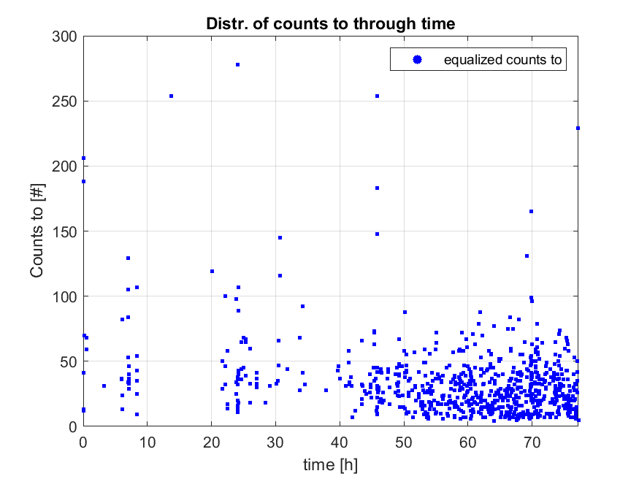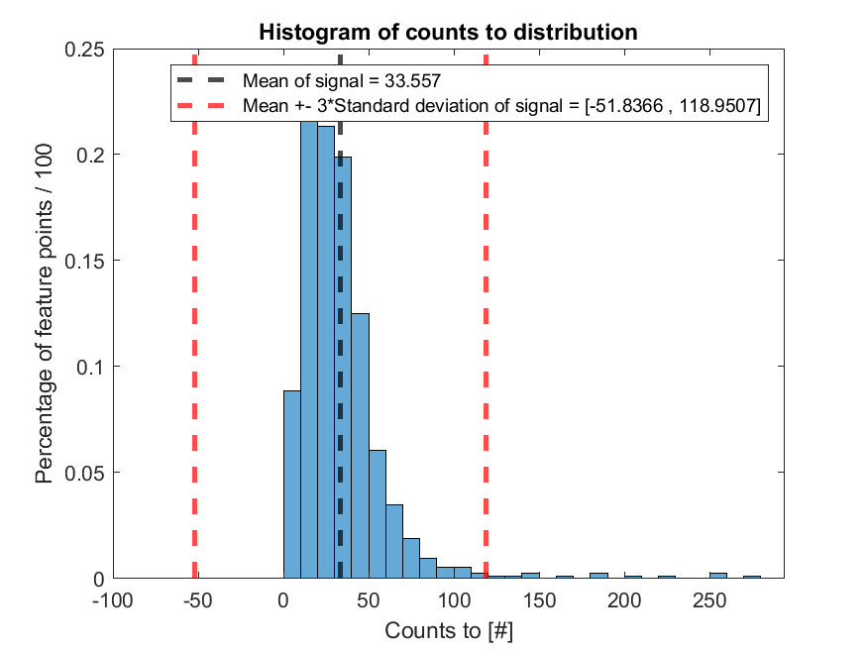

**Potencijalni outlieri iznad 118 vrhova: - isti razlog i emisije kao kod RISE TIME.**



**Emisije s velikim COUNTS TO zbog prevelikog šuma iznad 2 mV:**



**Nakon izbacivanja outliera iznad 118 COUNTS TO dobivamo slijedeću distribuciju:**

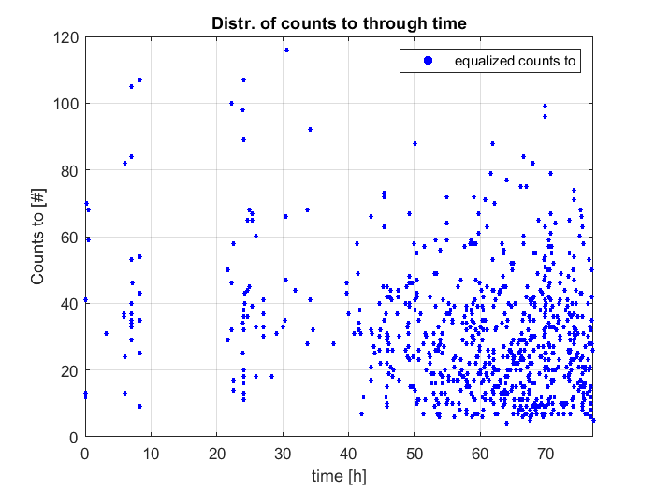

**COUNTS TO outliers are emissions with value more than 118 [#]**

**Percentage of oultiers for COUNTS TO: 13/745 = 1.745 %**

**COUNTS_FROM:**

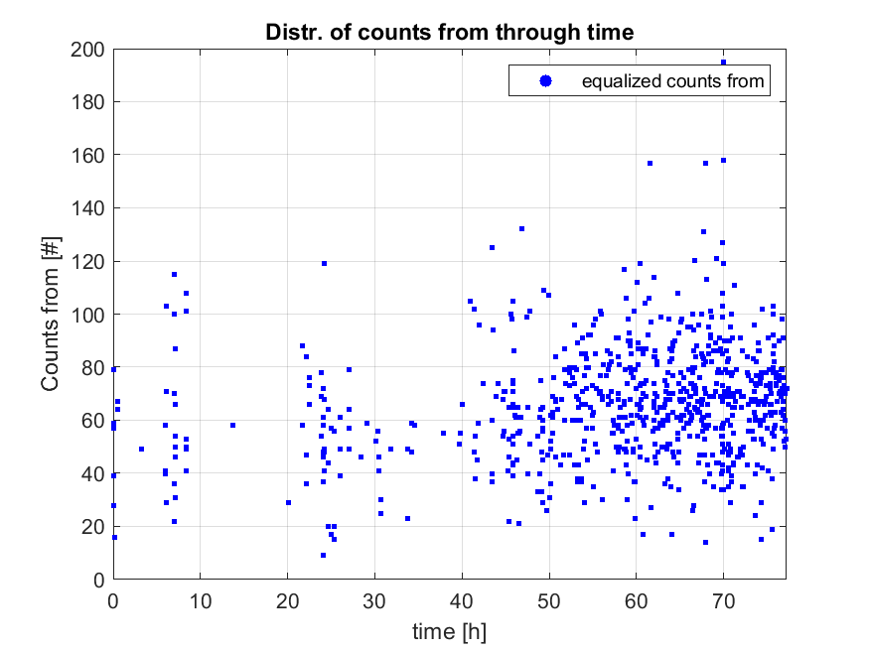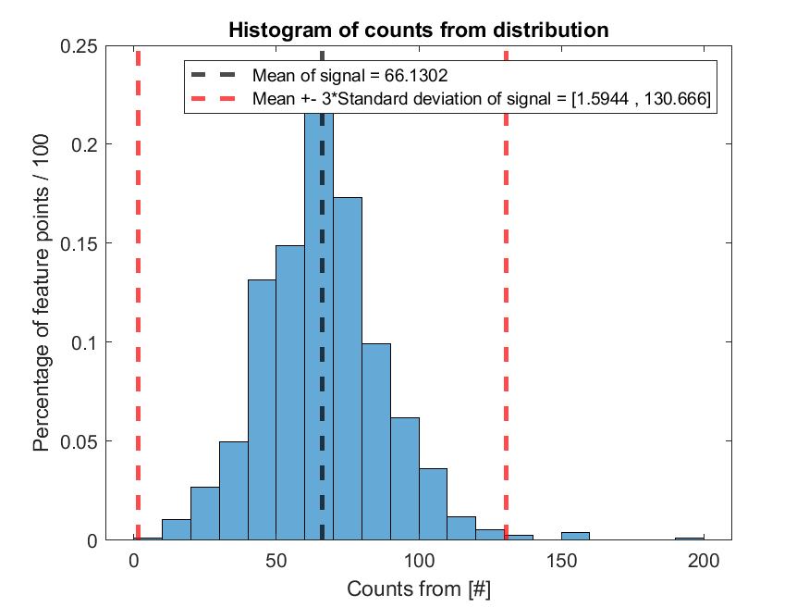

**Potencijalni outlieri iznad 130 vrhova, međutim ispod 160 vrhova imamo kvalitetnu emisiju pa nisu pravi outlieri.**



**DURATION:**

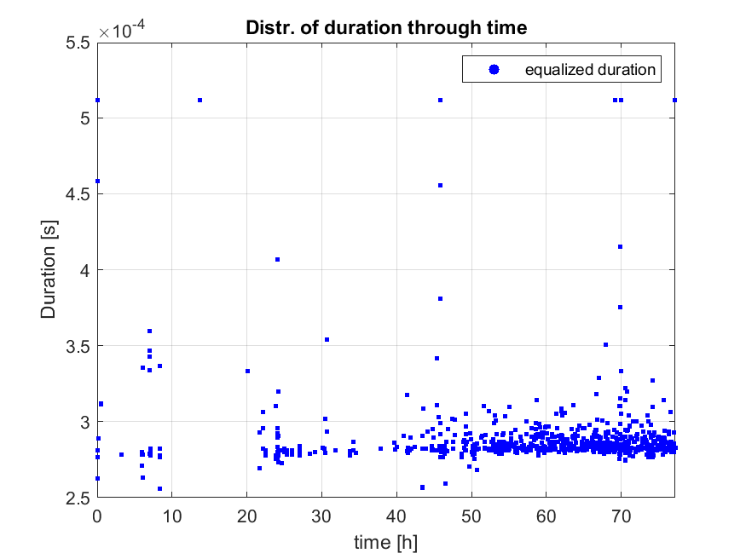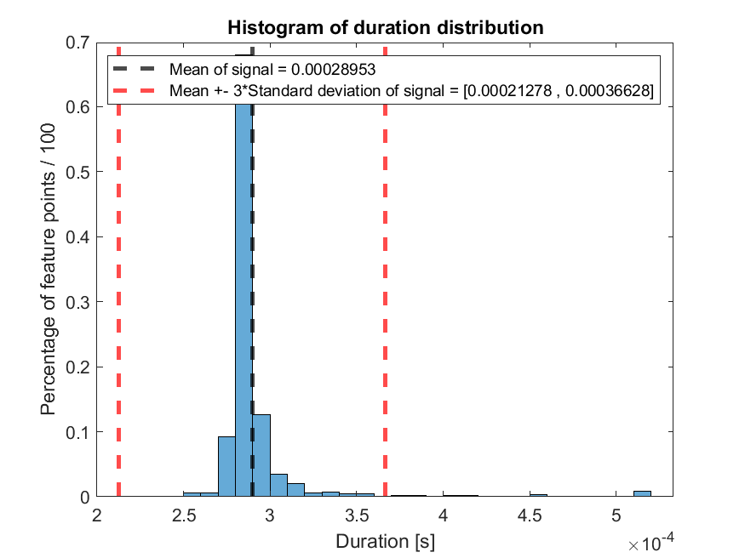

**Potencijalni outliersi iznad 0.36 ms gdje nalazimo iste outliere kao prije:**



**Nakon izbacivanja outliera iznad 0.36 ms DURATION dobivamo slijedeću distribuciju:**

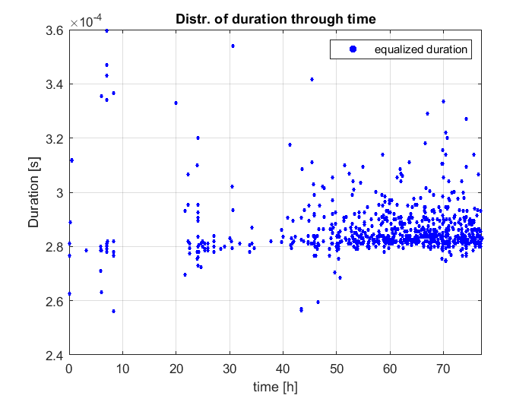

**DURATION outliers are emissions with value more than 0.000366 [s]**

**Percentage of oultiers for DURATION: 12/745 = 1.6107 %**

**PEAK_AMPLITUDE:**

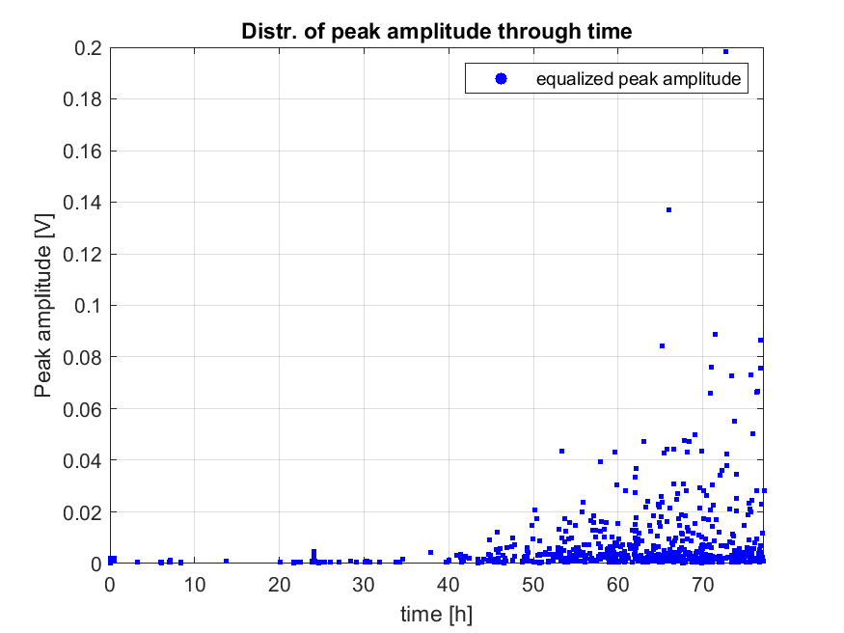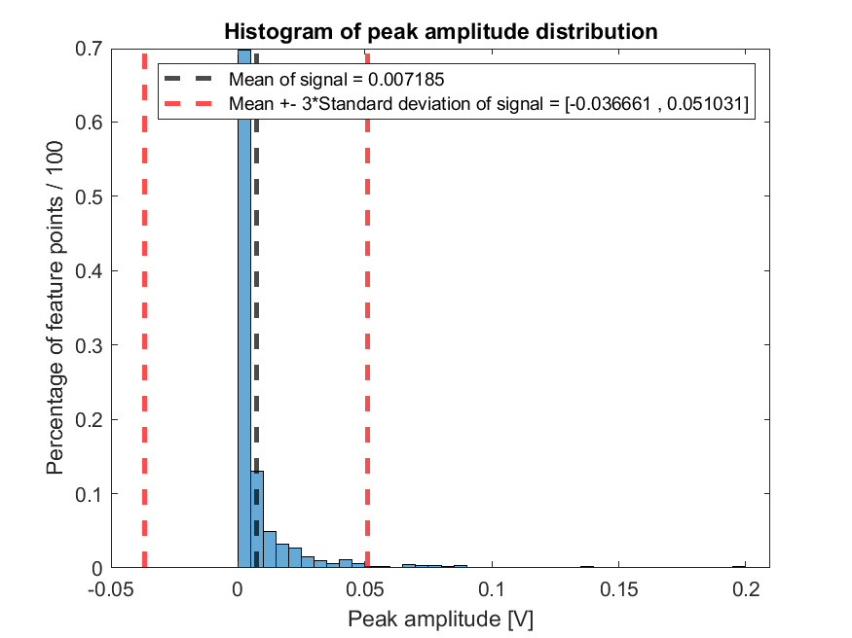

**Potencijalni outlieri iznad 0.05 V:**

**Dobivamo emisije ispravnog oblika s malo šuma pa PEAK AMPLITUDE nema pravih outliera.**



**Navedeni signali imaju frekvencije peak amplituda u amplitudnom spektru na 200 kHz te drugi peak oko 300 kHz. Ponekad obrnuto ali rijetko.**



**AVERAGE_FREQUENCY:**

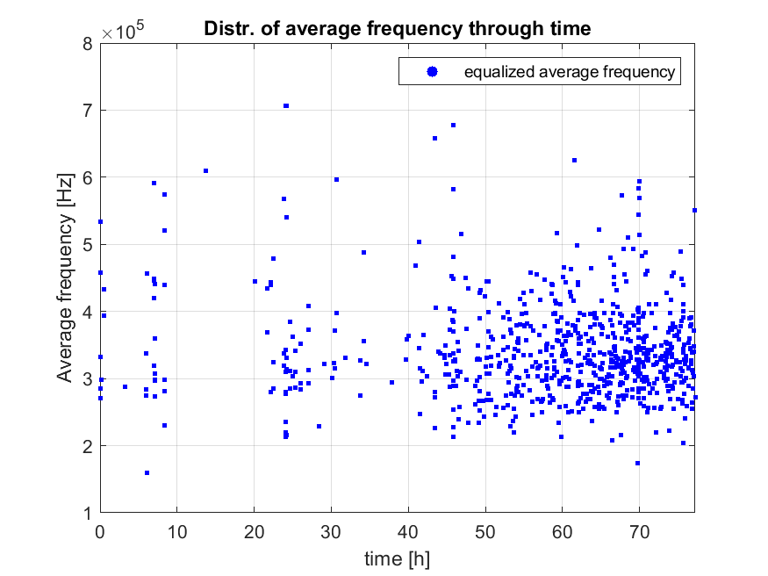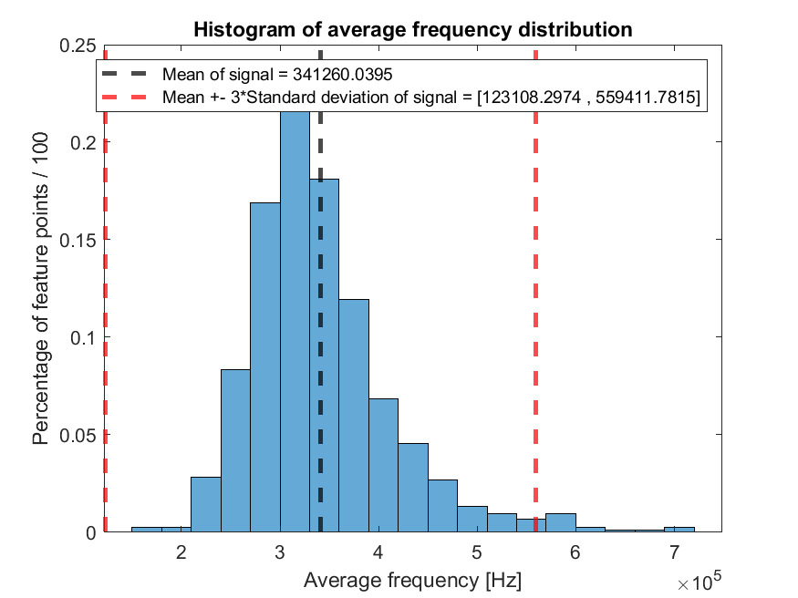

**Potencijalni outlieri iznad 559 kHz:**

**Dobivamo mješovito ispravne i krive emisije pa nesmijemo izbaciti emisije, iako neke od emisija su već izbačene kao outlieri u prijašnjim koracima.**



**RMS:**

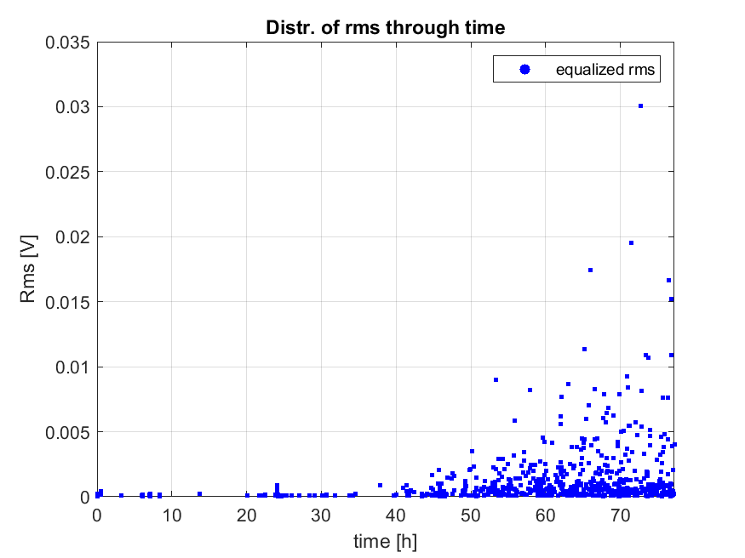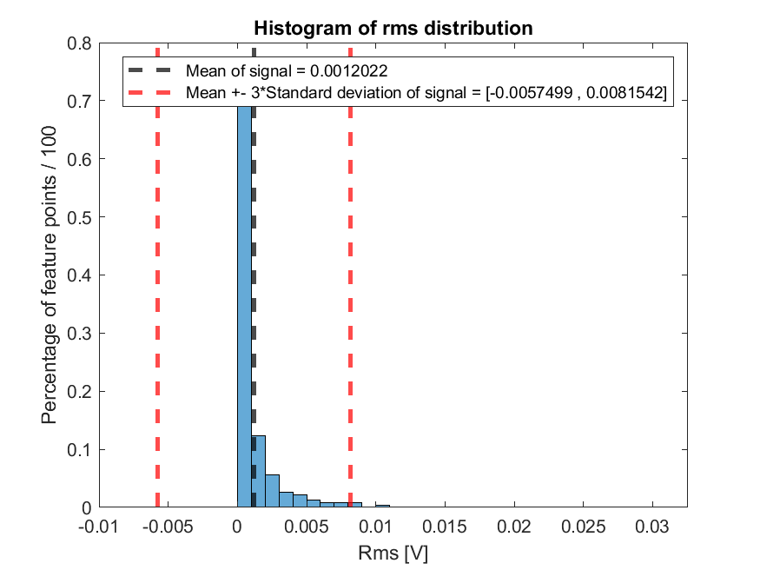

**Potencijalni outlieri iznad 8mV, međutim isto kao kod PEAK AMPLITUDE su ispravne emisije visoke amplitude.**



**ASL:**

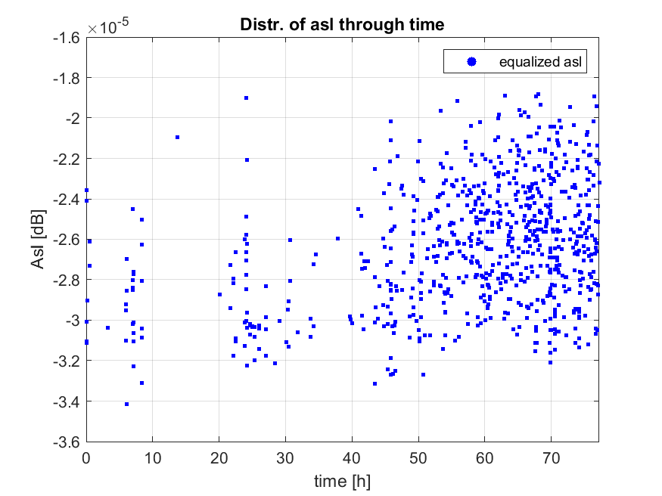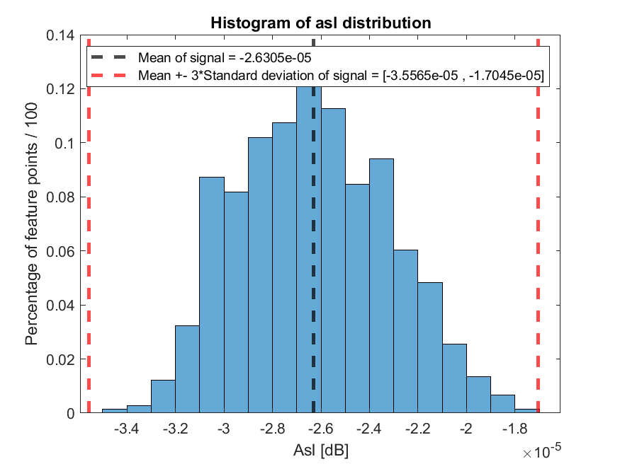

**Ima kvalitetnu distribuciju bez uočljivih outliera.**

**REVERBATION_FREQUENCY:**

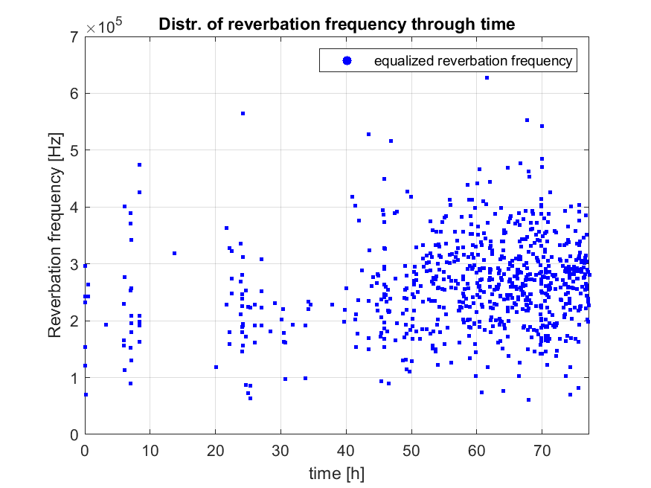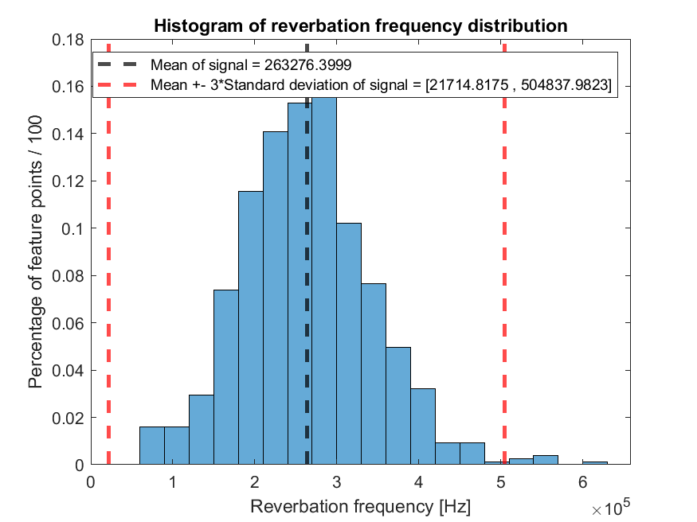

**Potencijalni outlieri iznad 500 kHz međutim sadrže i ispravne i neispravne emisije pa nisu pravi outlieri.**



**INITIATION_FREQUENCY:**

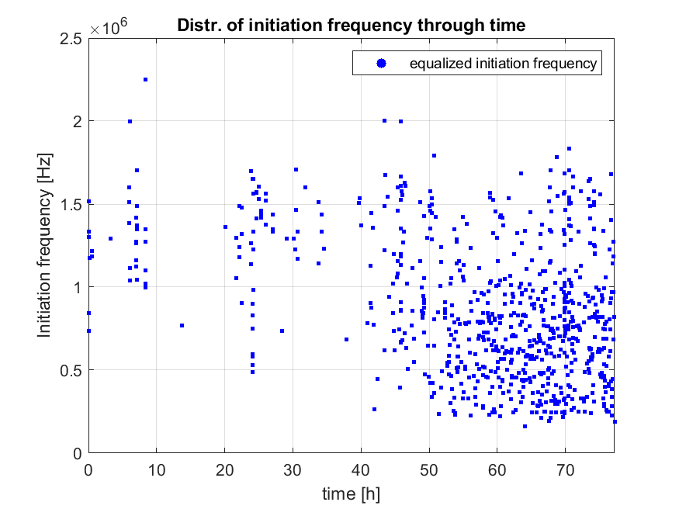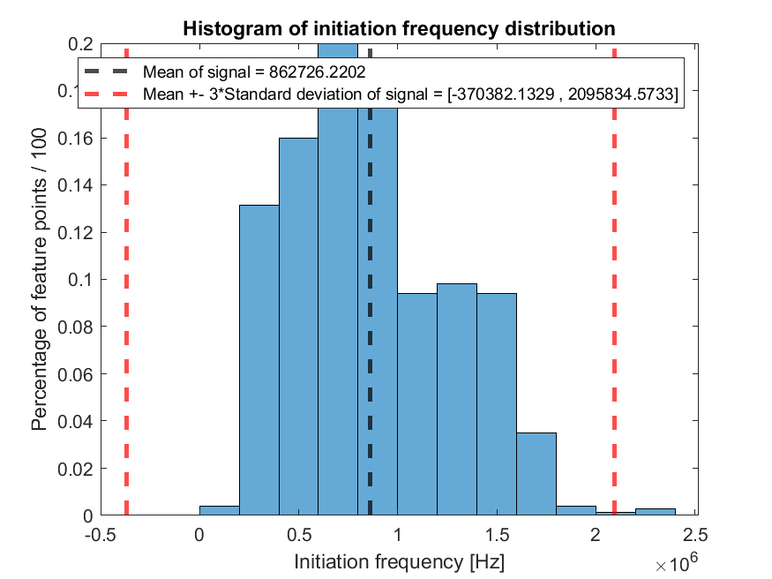

**Potencijalni outlieri iznad 209 kHz:**

**Pronašli smo jako šumovite signale koje je potrebno izbaciti.**



**Nakon izbacivanja outliera iznad 209 kHz INTITATION FREQUENCY dobivamo slijedeću distribuciju:**

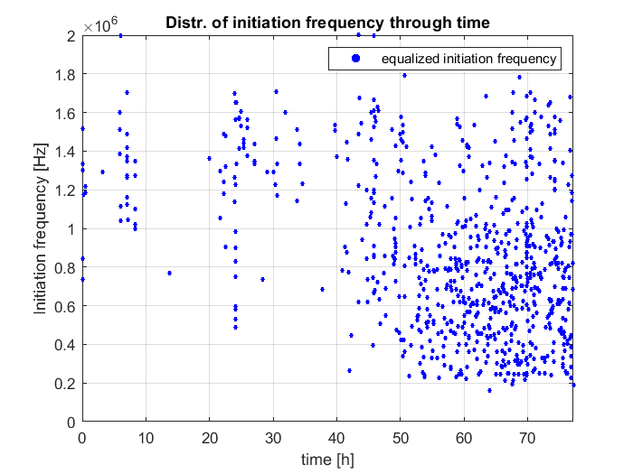

**INITIATION FREQUENCY outliers are emissions with value more than 2095834.5733 [Hz]**

**Percentage of oultiers for INITIATION FREQUENCY: 2/745 = 0.26846 %**

**SIGNAL_STRENGTH:**

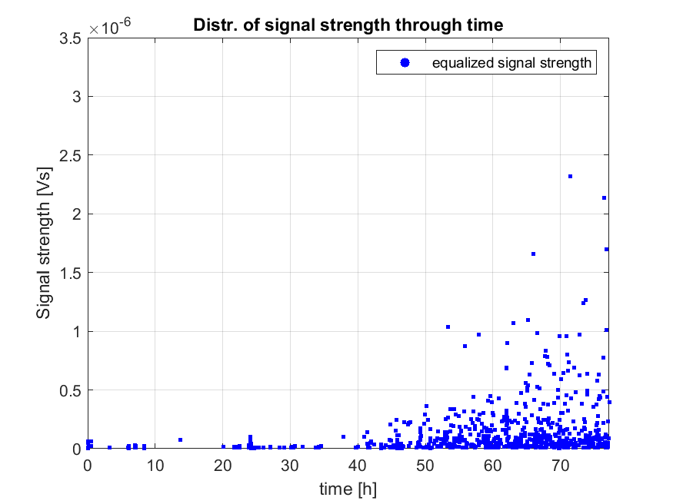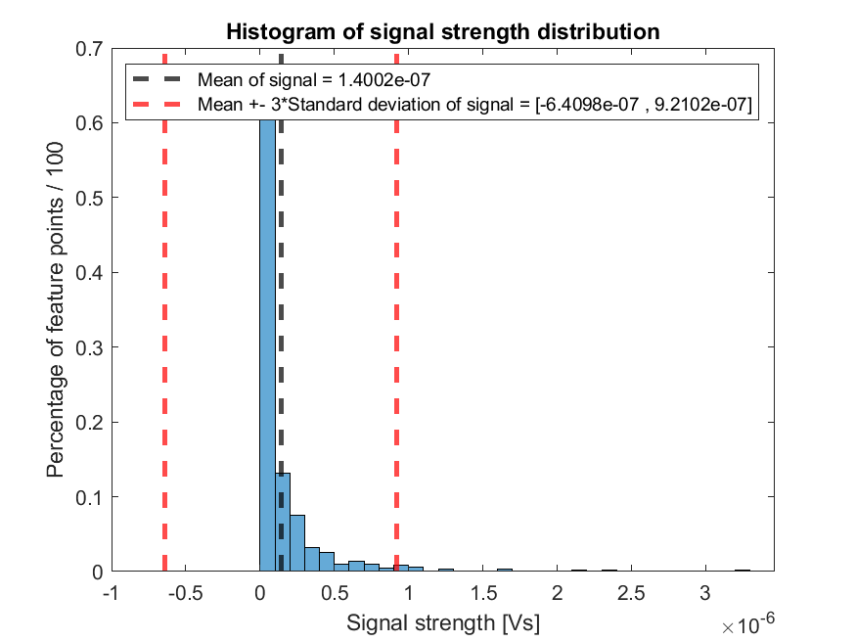

**Potencijalni outlieri iznad 0.92 uVs međutim isti pravilni signali kao kod PEAK AMPLITUDE.**



**ABSOLUTE_ENERGY:**

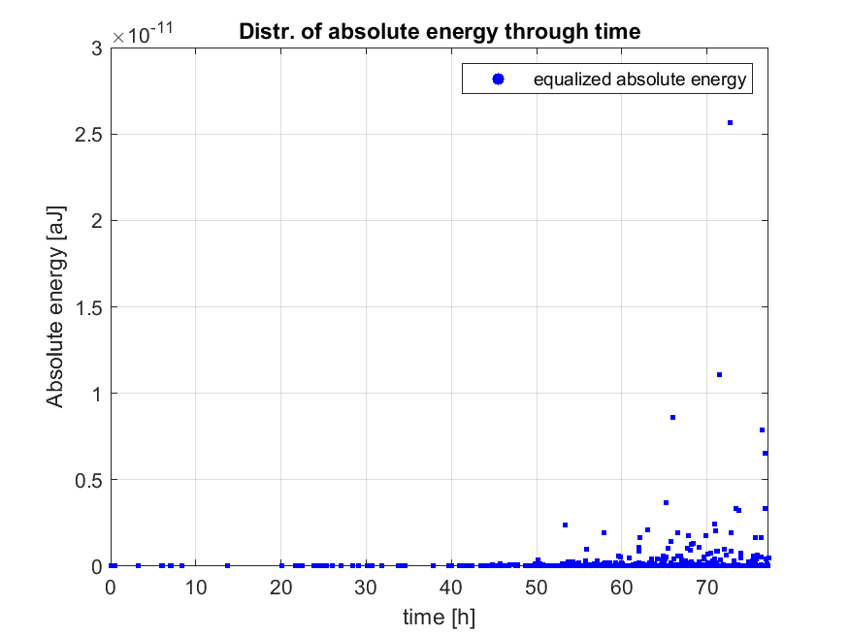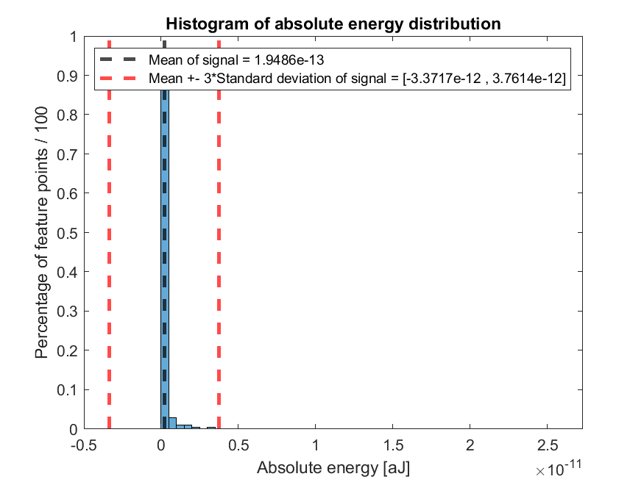

**Potencijalni outlieri iznad 3.7 pJ međutim isti pravilni signali kao kod PEAK AMPLITUDE.**



**PP1:**

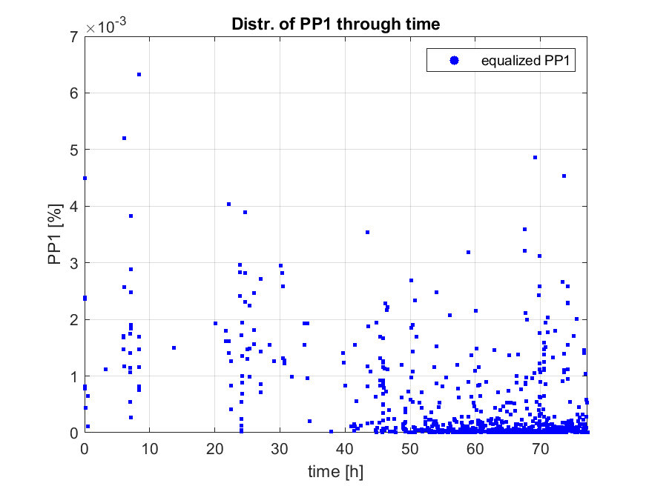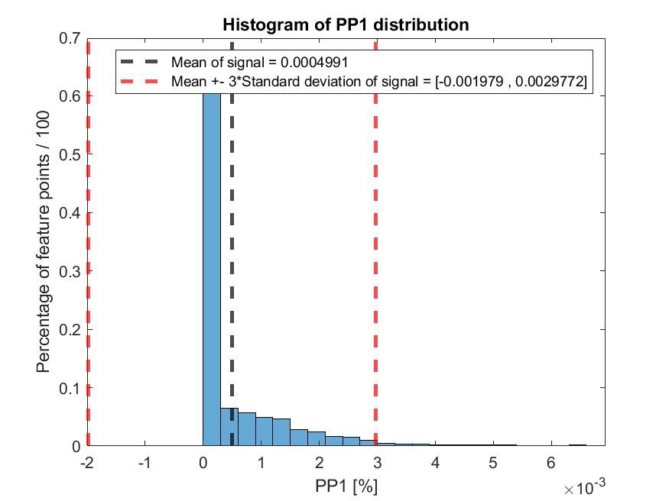

**Potencijalni outlieri iznad 0.29 %:**

**Detektirali smo jako šumovite signale.**



**Vrijednosti PP1 su praktički nula s obzirom na skalu od 0 do 100% zbog ekvilizacije frekvencija ispod 120 kHZ s -35 dB. Kako ova značajka ima jako mali utjecaj zbog konstantne distribucije vrijednosti možemo je zanemariti iz selekcije značajki.**

**Najveća vrijednost je 0.00632% prikazana na slici ispod u vremenskom i amplitudnom spektru.**



**Nakon izbacivanja outliera iznad 0.29% PP1 dobivamo slijedeću distribuciju:**

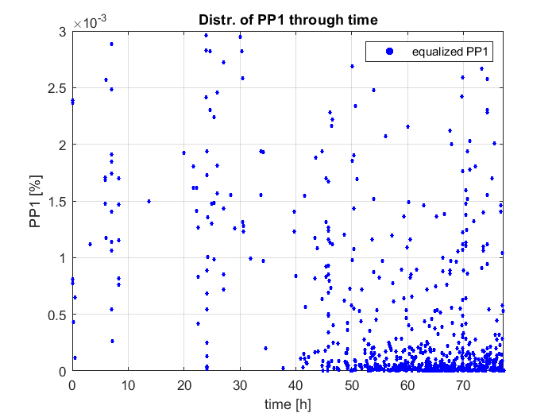

**PP1 outliers are emissions with value more than 0.0029772 [%]**

**Percentage of oultiers for PP1: 13/745 = 1.745 %**

**PP2:**

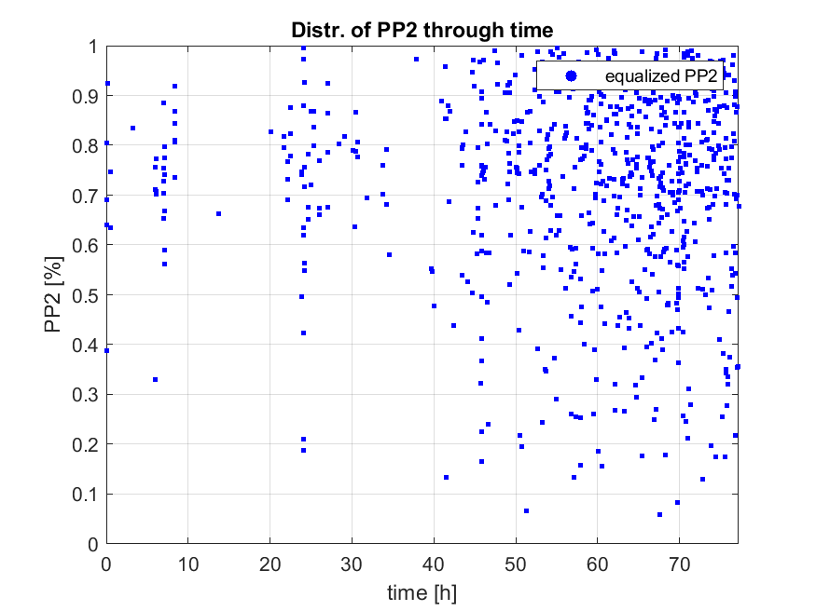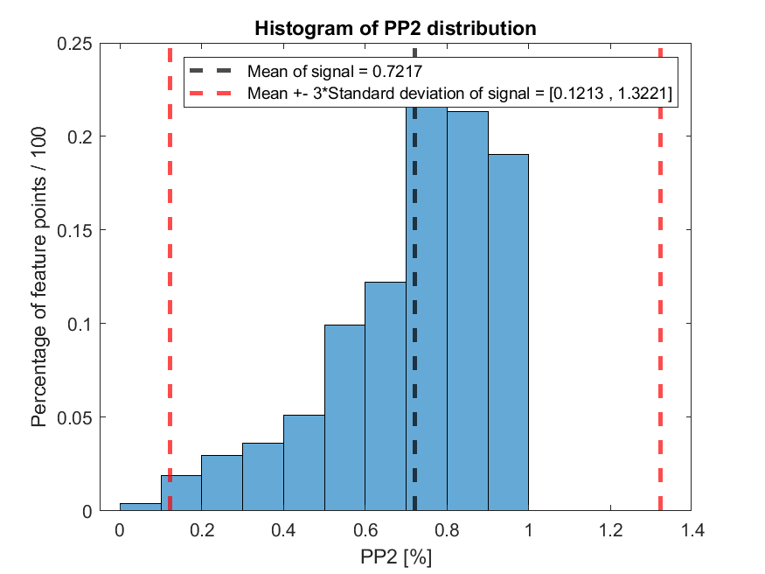

**Potinencijalni outlieri ispod 12 % međutim su ispravne emisije.**



**PP3:**

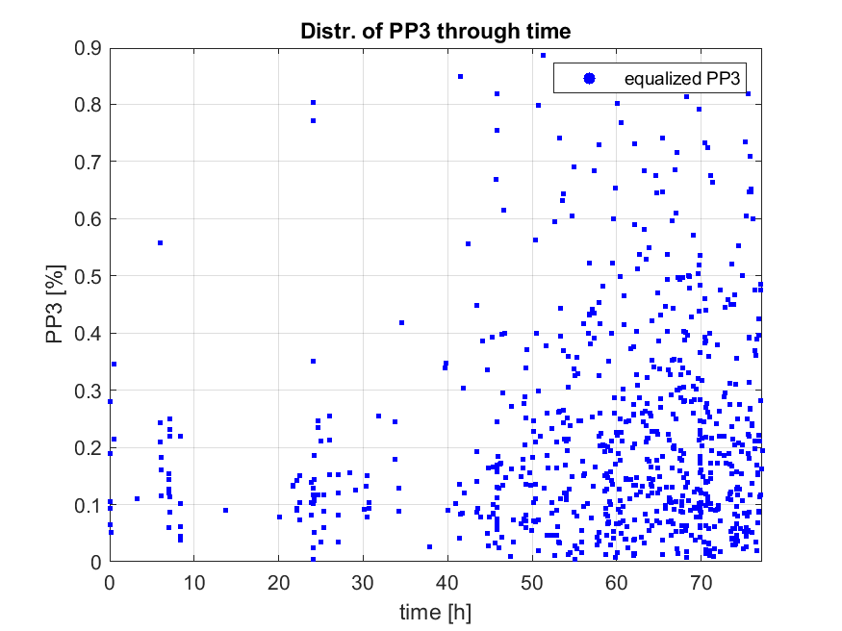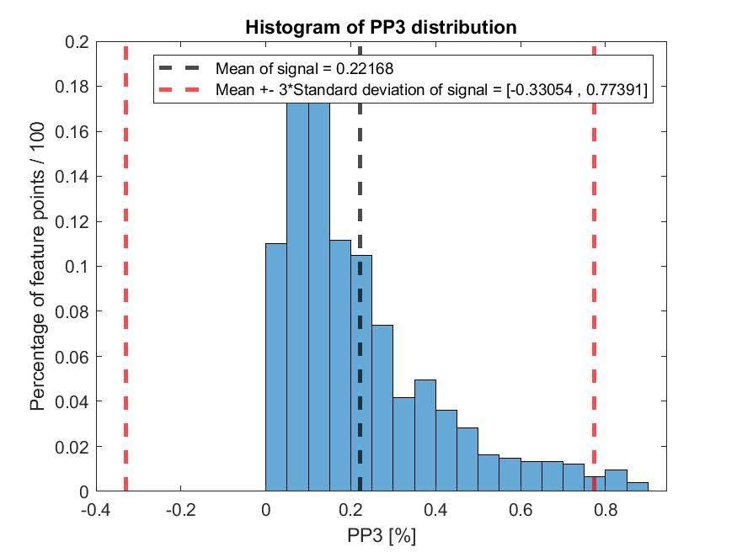

**Potencijalni outlieri iznad 77% međutim su ispravne emisije.**



**PP4:**

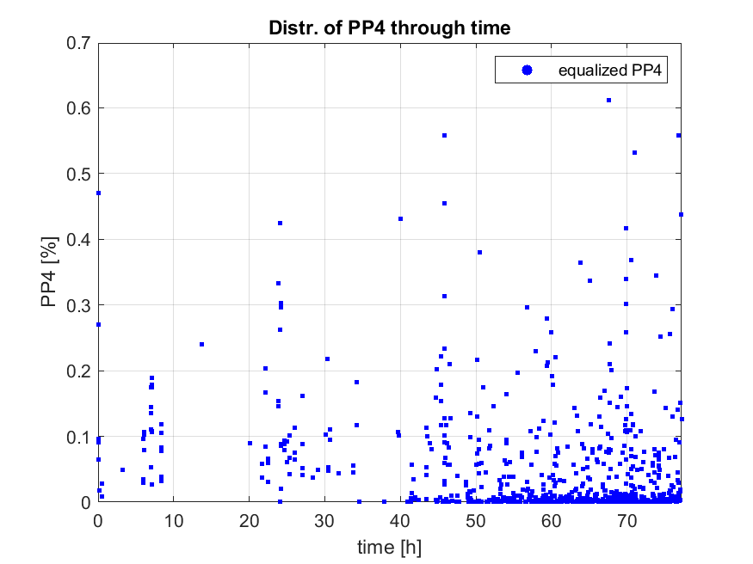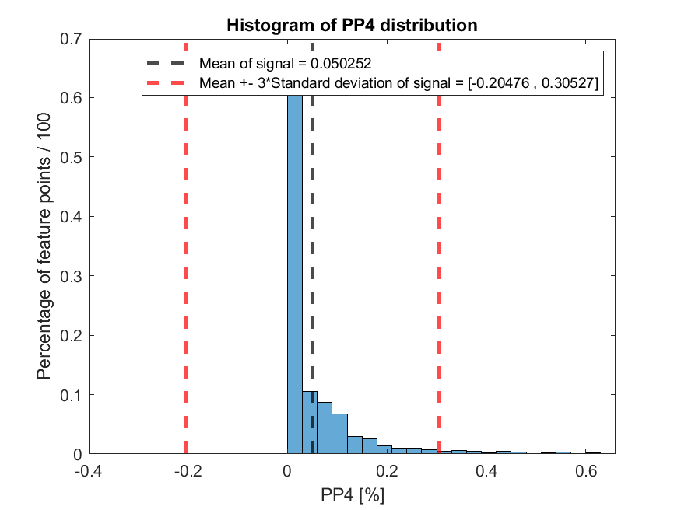

**Potencijalni outlieri iznad 30% međutim su ispravne emisije.**



**CENTROID_FREQUENCY:**

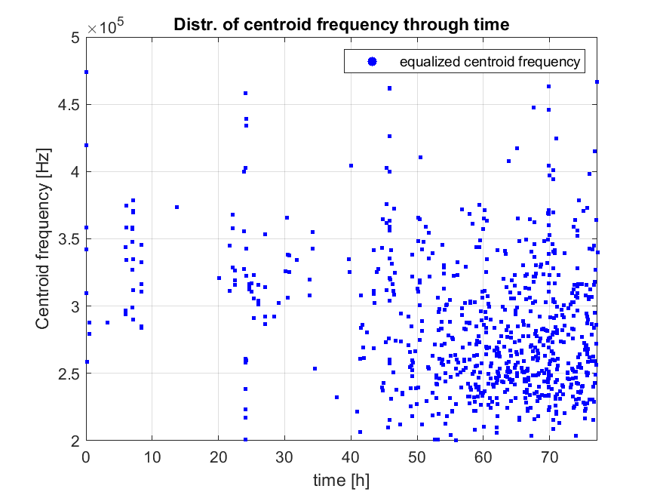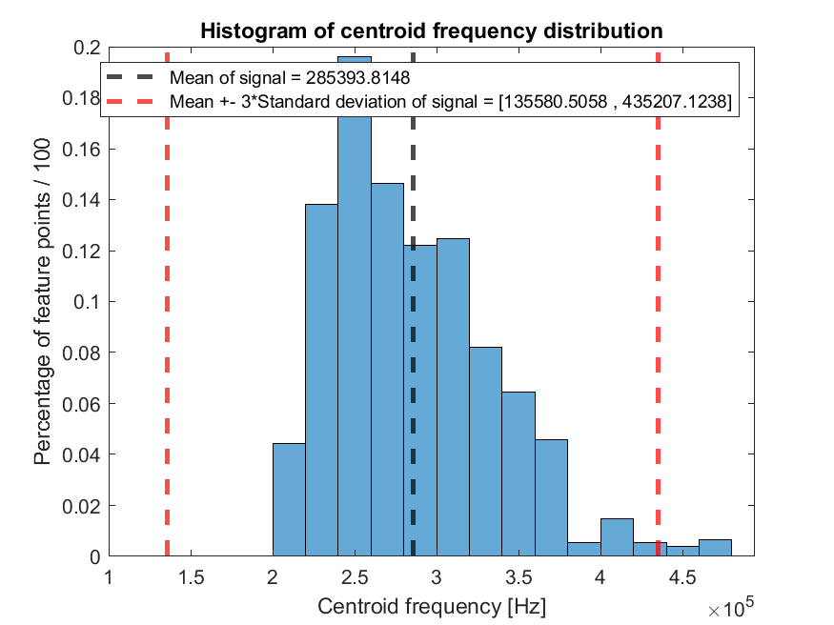

**Potencijalni outlieri iznad 435 kHz centralne frekvencije gdje su krivo akvizirane više emisija kao jedna.**



**Nakon izbacivanja outliera iznad 435 kHz CENTROID FREQUENCY dobivamo slijedeću distribuciju:**

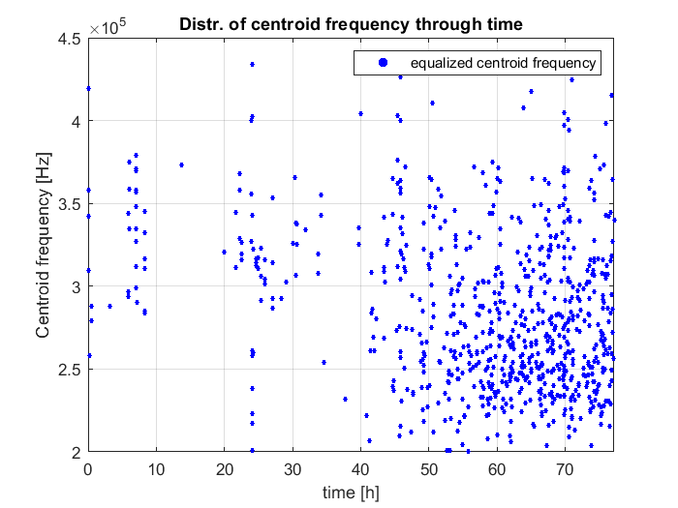

**CENTROID FREQUENCY outliers are emissions with value more than 435207.1238 [Hz]**

**Percentage of oultiers for CENTROID FREQUENCY: 9/745 = 1.2081 %**

**PEAK_FREQUENCY:**

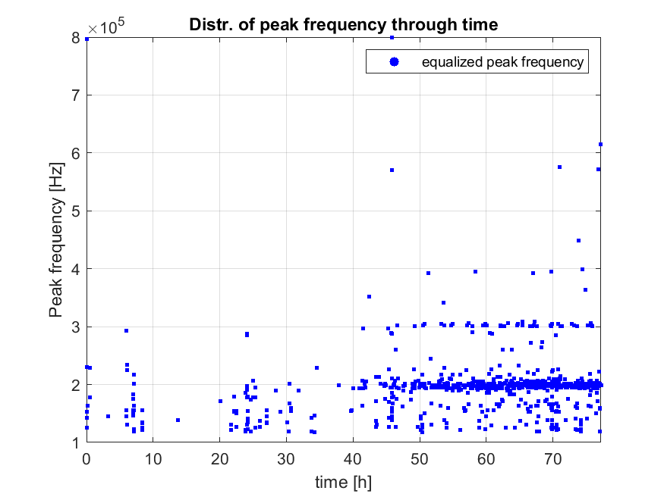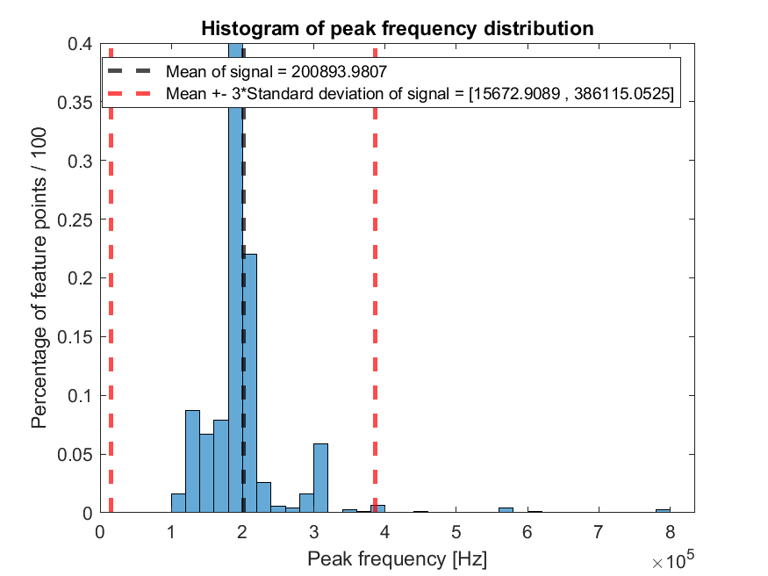

**Potencijalni outlieri iznad 386 kHz peak frequency-a međutim većinom dobre emisije.**



**AMPLITUDE_OF_PEAK_FREQUENCY:**

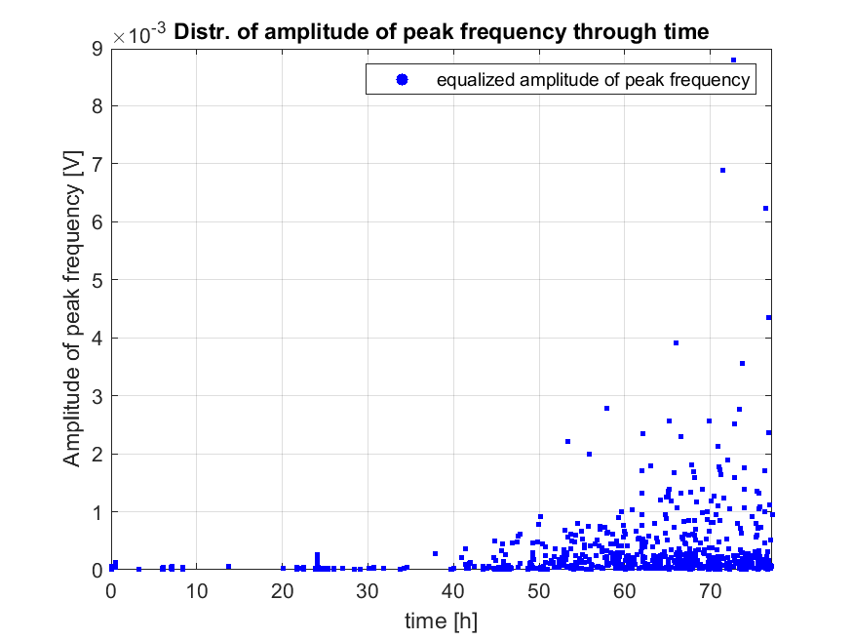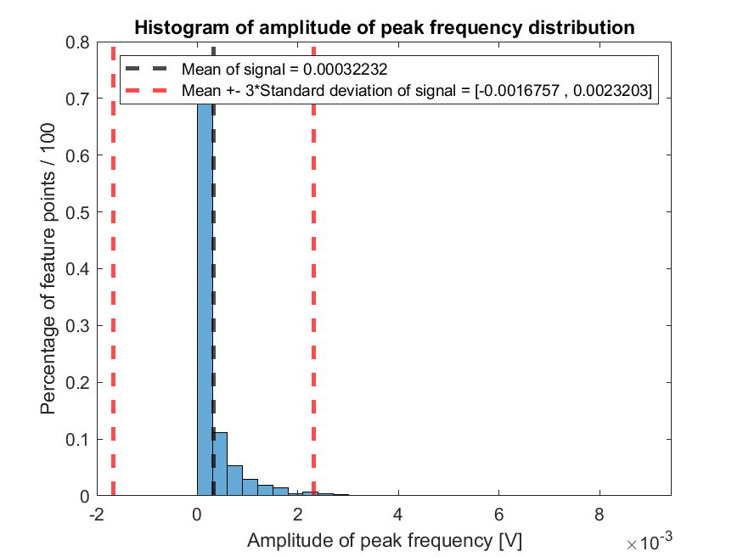

**Mogući outlieri iznad 2.3 mV međutim isti pravilni signali kao kod PEAK AMPLITUDE.**



**NUM_OF_FREQ PEAKS:**

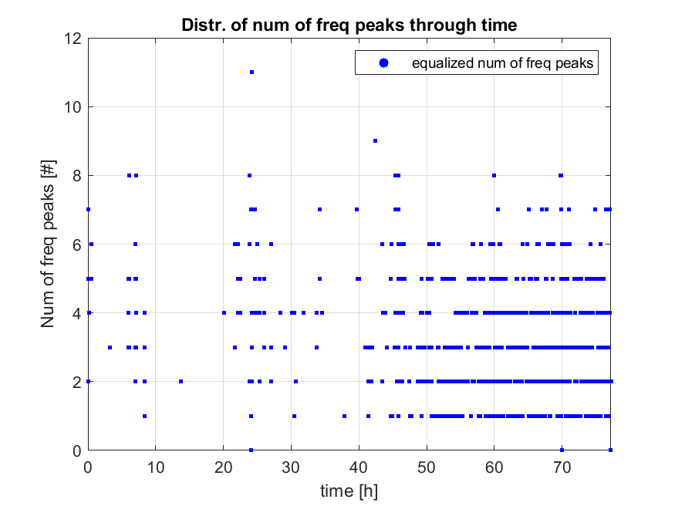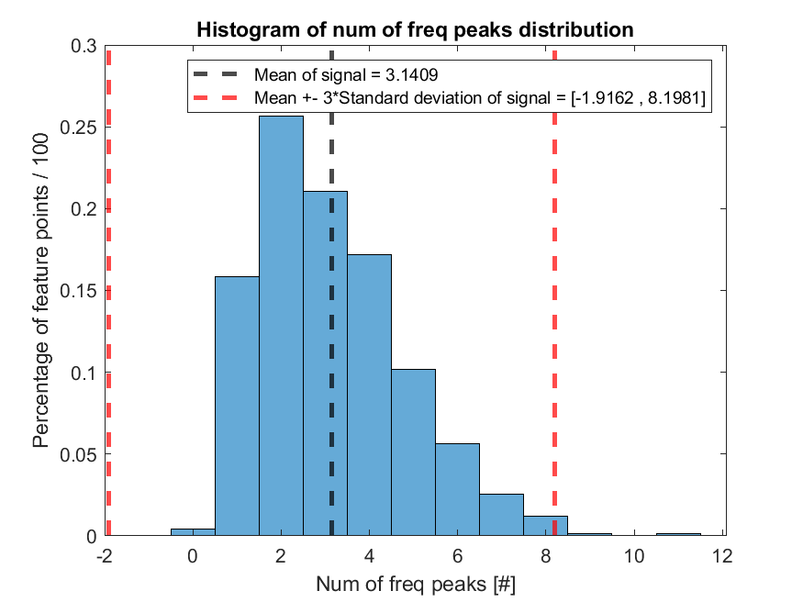

**Mogući outlieri okok 8 peakova u frekvencijskoj domeni međutim nisu pravi outlieri:**



**WEIGHTED_PEAK_FREQUENCY:**

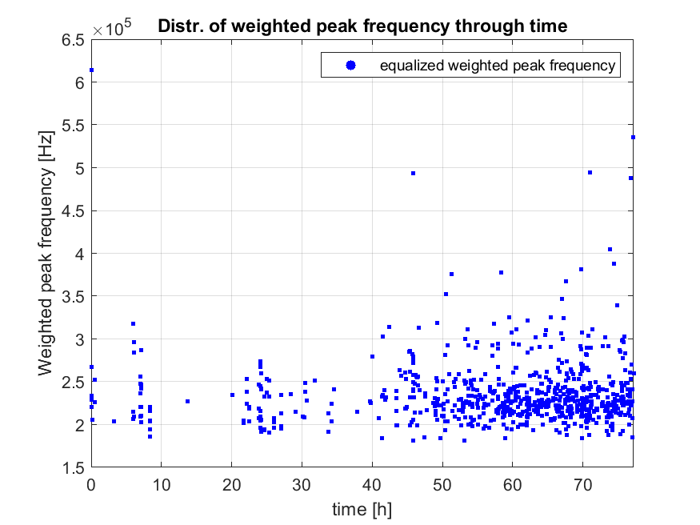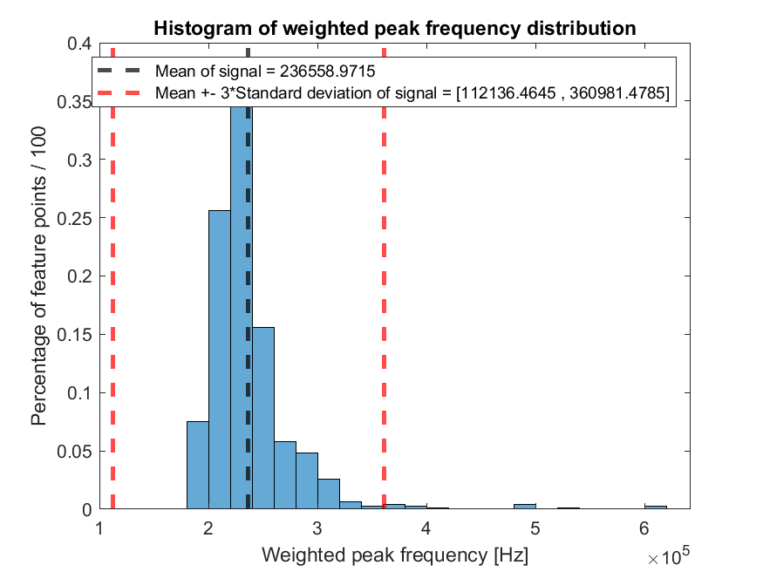

**Mogući outlieri iznad 360 kHz WPC međutim ima ispravnih i neispravno odvojenih emisija pa nećemo izbacivati emisije već će pomoću drugih značajki navedene emisije biti izbačene.**



**TOTAL_COUNTS:**

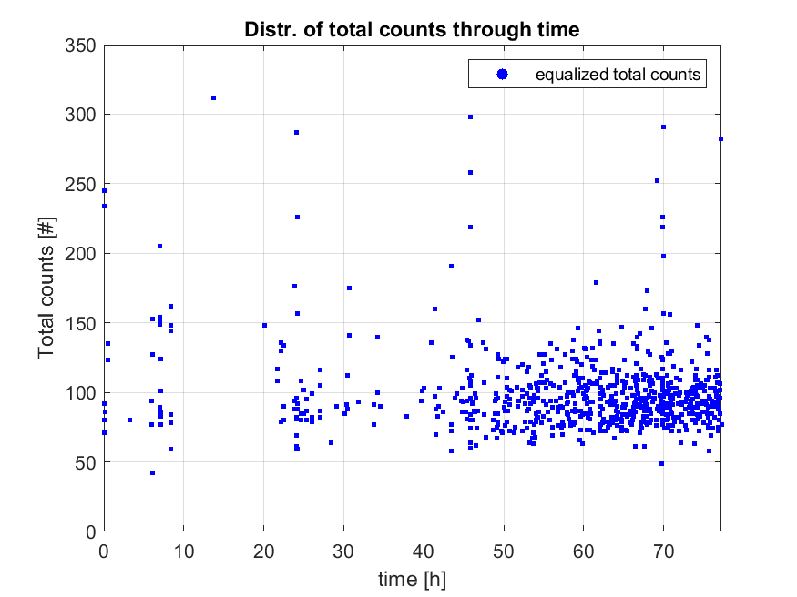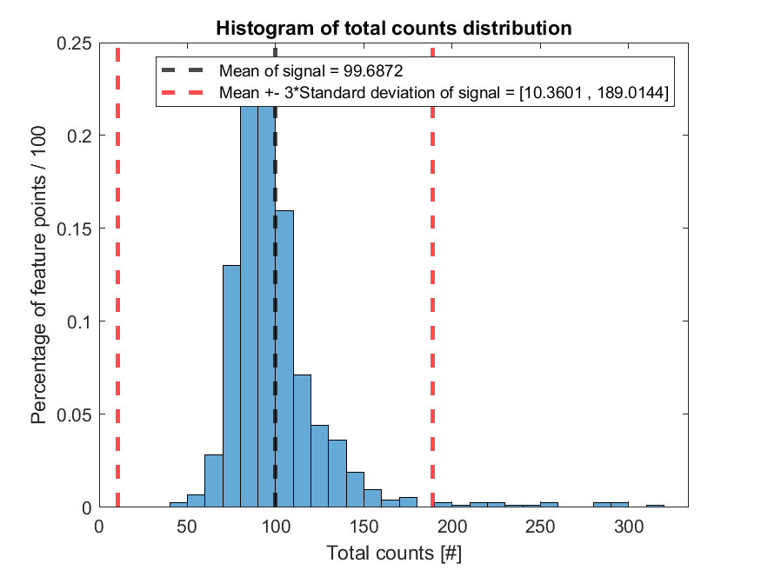

**Potencijalni outlieri iznad 189 ukupnih COUNT-ova:**



**Nakon izbacivanja outliera iznad 189 kHz TOTAL COUNTS dobivamo slijedeću distribuciju:**

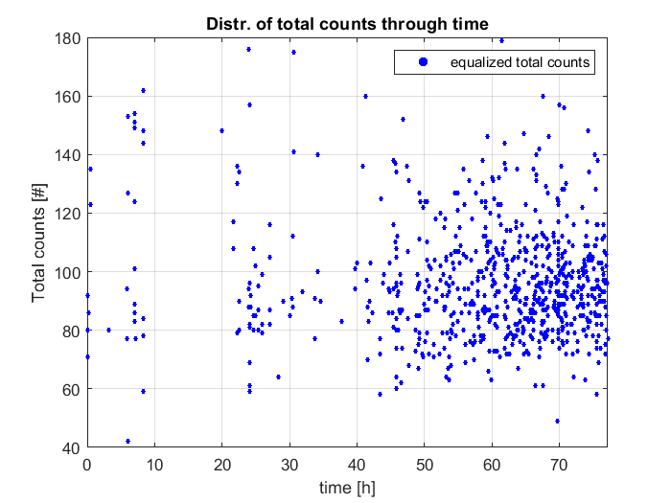

**TOTAL COUNTS outliers are emissions with value more than 189.0144 [#]**

**Percentage of oultiers for TOTAL COUNTS: 16/745 = 2.1477 %**

**FALL_TIME:**

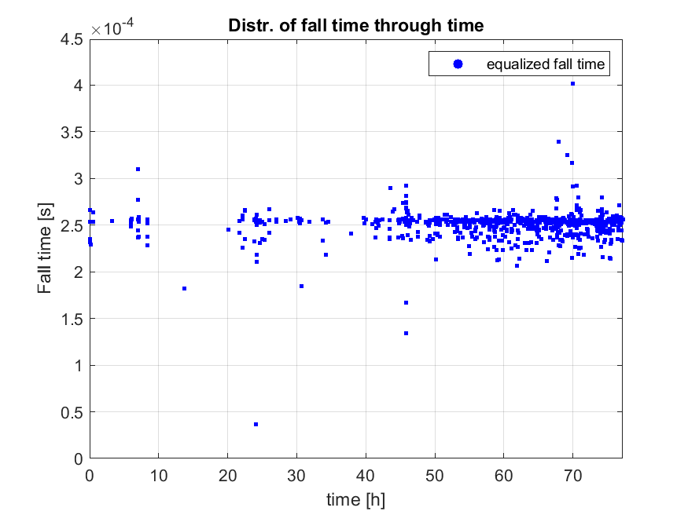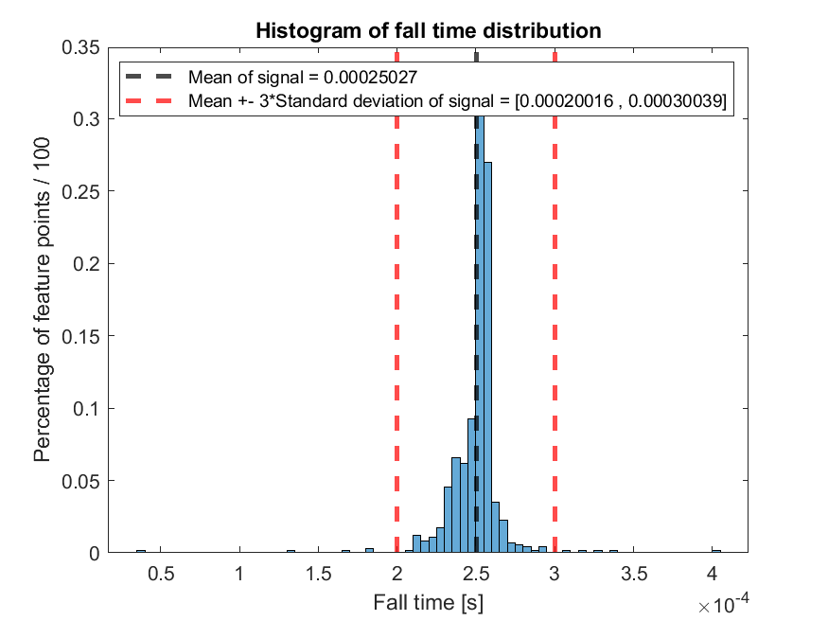

**Potencijalni outlieri iznad 300 us i ispod 200 us FALL TIME:**



**Nakon izbacivanja outliera iznad 300 i ispod 200 us FALL TIME dobivamo slijedeću distribuciju:**

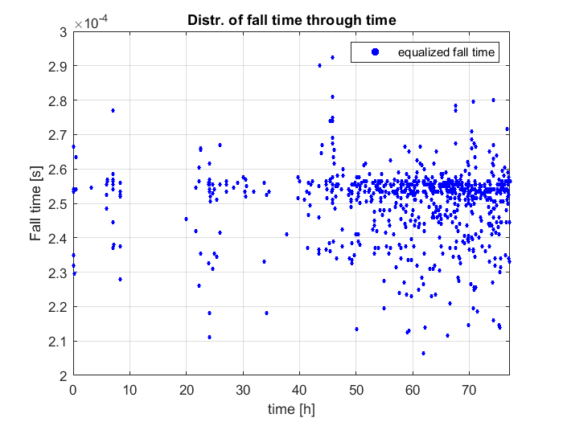

**FALL TIME outliers are emissions with value more than 0.00030039 [s]**

**Percentage of oultiers for FALL TIME: 10/745 = 1.3423 %**

**Vidimo kako za određene značajke je moguće automatskom metodom pronaći prave outliere. Za većinu značajki se ponavljaju outlieri ukupno izbacivanje za značajke koje su prepoznale prave outliere je ukupno izbacilo 35 emisija iz skupa podataka.**

**Percentage of total oultiers in dataset is 35/745 = 4.698 %**

**Normalizacija značajki:**

**Normalizacija je potrebna kako bi OPTICS algoritam svaku značajku gledao s jednakom važnosti.**

**Zbog toga trebamo skalirati sve distribucije značajki na jednaki raspon vrijednosti pomoću minimum-maksimum skaliranja. Gdje maksimalna vrijednost značajke postane jedan, dok minimalna vrijednost značajke postane nula.**

**Minimalna i maksimalna vrijednost značajki za određene značajke već su određene mjernom jedinicom značajke.**

**Npr. za parcijalne snage u frekvencijskoj domeni koje su znamo da mogu poprimiti vrijednosti između 0% i 100% tj. 0 i 1 pa ih ni ne trebamo skalirati.**

**Dok za maksimalne amplitude u vremenskoj domeni ne znamo maksimalnu granicu, osim onu određenu našim skupom podataka. Međutim u slučaju drugog skupa podataka s drukčijim granicama potrebno je odrediti fiksne granice čijim prelaskom vrijednost će se skalirati u 0 ili 1. Zbog toga potrebno je provjeriti granice u svim postojećim skupovima podataka i na temelju toga donijeti odluku.**

**Zbog ovakvog načina skaliranja izrazito je važno prvo izbaciti očite outliera iz skupa podataka, kao što je pokazano u koracima prije, kako minimalne i maksimalne vrijednosti ne bi pokvarile distribuciju na temelju koje će OPTICS algoritam clusterirati.**